淡江時報 第 867 期
事務整備組組長吳美華
101學年度新任二級主管介紹
學歷：空中大學生活科學學士

經歷：本校學習與教學中心編纂

本組將建立良好的事務制度，以創造優質環境為目標，並達成各項專案具體執行成效，提供卓越的學習空間與活動環境，營造永續校園；願景為創造符合永續發展理念的教學、學習、生活環境。
2012/09/17

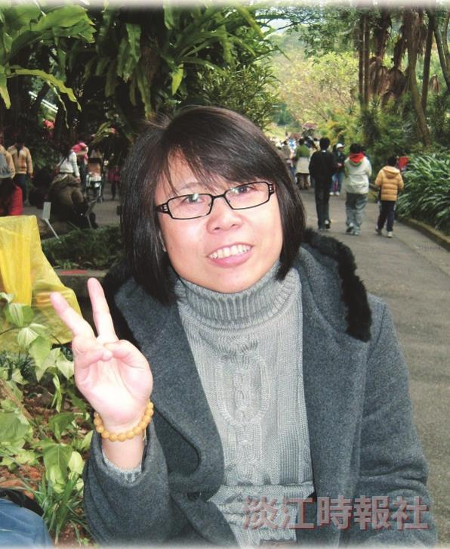
學歷：空中大學生活科學學士?
經歷：本校學習與教學中心編纂

